Gullleyvan
Sunneva Lambavík og
Bjørk Jónheðinsdóttir Tróndheim, 2022
Gullleyvan - mitCFU.fo

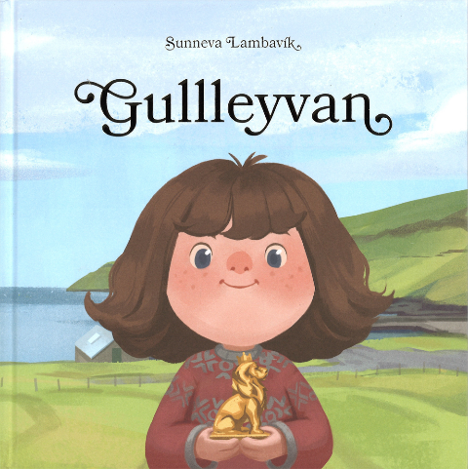
Lýsing:
Sára og abbin eru farin ein túr oman ánna. Sára ber eyga við ein øðrvísi stein, sum vísir seg at vera ein lutur av skipinum “Norsku Løvu”, sum rak inn á Lambavík meira enn 300 ár frammanundan. So fer abbin at siga frá hesi spennandi hending.
Gulleyvan er myndabók bygd á søguliga hending.

Lærugrein og stig:
Føroyskt og søga. Myndabókin er egnað til grunddeild, men við søguliga tilfarinum kann hon eisini nýtast í 4. flokki.

Faklig øki
Við hesum tilfarinum kunnu næmingarnir hoyra og lesa eina spennandi bók við myndum, sum hevur íblástur frá søguligari hending. Tey kunnu arbeiða við muninum millum søguligt tilfar og fagurbókmentir. Somuleiðis kunnu tey skapa margháttaðan tekst um hendingina við “Norsku Løvu”.

Møguligt eykatilfar:
Erling Isholm. Søga 5, s.14-15 og Søga 5, lærarabók s. 13-14.
J.P.Gregoriussen. Yngru hválvkirkjurnar, s.45.
Árni Dahl: “Eitt ljón á Lambavík”, Snar.fo.
Jan Müller: “300 ár við Norsku Løvu”, In.fo.
VIT: “Gulleyvan og mentanarvika í Runavíkar kommunu”, Kvf.fo.
Arbeiðshættir:
Floksundirvísing og bólkaarbeiði.
Tíð:
4 - 6 undirvísingartímar.

Lesið bókina ella skannið qr-koduna á næstaftastu síðu og lurtið eftir ljóðmyndini, meðan tit fylgja við í bókini.

Arbeiðsuppgávur:
Hvat merkja hesi orðini? Sláið tey upp í sprotanum.fo, bendingar.fo ella tosið um tað í flokkinum, um tit ivast.
Handan, áartutl, hóma, hvørva/horvin, prýða, veit, loysa frá landi, reka fyri vág og vind, sjógvur, reiðskapur, eygleiða, hvøllur, eyðkendur, vónríkur, hábærsligur.
Fyrisøgn
Veljið tykkum eina síðu úr bókini í samráð við læraran, lesið hana væl ígjøgnum og skrivið hana sum fyrisøgn.
Aðrar uppgávur:
- Hyggið at permuni. Halda tit, at søgan fer fram í Føroyum ella aðrastaðni? Hví? Hvat hevur gentan í hondini?
- Blaðið á fyrstu opnu, hvat eru tað fyri lutir, sum tit síggja har? Hvar munnu teir vanliga hoyra til?
- Hyggið í føroyakortið og finnið Lamba. Hvagar skuldi skipið fara? Hví? Hvussu mangir menn vóru við? Hví var so nógv gull umborð? Hví hevði skipið bara segl at sigla við?
- Hyggið í heimskortið og finnið Vestindisku oyggjarnar. Í bókini stendur, at Lamba var nýggjársbygd, hvat merkir tað? Hvat hendi við “Norsku Løvu”? Eru nakrir lutir til enn av “Norsku Løvu”? Hvar? Hvat droymdi Sára um, tað kvøldið, abbin hevði sagt henni um “Norsku Løvu”?
- Tit kunnu hyggja í myndabókina og velja okkurt at tekna frá søguni. Síðani kunnu tit gera eina framsýning. Eisini kunnu tit arbeiða saman 2 í hvørjum bólki og velja tykkum ein part úr søguni og hugsa um, hvussu tað mundi vera at uppliva tað, sum skipsmenninir upplivdu ella tað, sum fólkini í Lamba upplivdu. Síðani kunnu tit hava eina stutta framløgu fyri flokkinum. Dømi um evni:
  - Hvat mundu menninir hugsa, tá teir løgdu frá landi í Keypmannahavn á veg til Karibiska havið?
  - Hvussu mundi tað vera at koma í so ringt ódnarveður?
  - Hvat mundu fólk í Lamba hugsa, tá skipið rak á land?
  - Hvat halda fólk hendi við “Norsku Løvu”?
  - Hvat mundi Sára hugsa, tá abbin var liðugur at siga frá?
  - Hevur nakar verið í Havnar kirkju (dómkirkjuni) og sæð modellið av “Norsku Løvu”? Hvussu gamalt er modellið? og hvør man hava gjørt skipið?

Eykauppgávur til 4. flokk:
- Hvar var skipið á veg út frá upplýsingunum í yrkistekstunum, og hvar var skipið á veg í søguni? Finnið bæði støðini á heimskortinum.
- Hvussu vita vit, at søgan er bygd á eina veruliga hending?
- Hvat er til av skipinum enn?
- Hvat er í Havnar kirkju, og hvat er í Eiðis kirkju?
- Hvat er ein yrkistekstur?
- Hvat er ein fagurfrøðiligur tekstur?

Í bólkum: Býtið ferðina hjá “Norsku Løvu” upp í brot og endurskapið søgugongdina við at spæla tað, sum fer fram. Eisini kunnu tit gera eitt videobrot út frá hendingunum.

